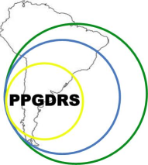

COMUNICADO

PARA: ALUNOS DA TURMA DE 2014 DO PPGDRS
DA: SECRETARIA DO PPGDRS
ASSUNTO: VIAS IMPRESSAS DA DISSERTAÇÃO

COMUNICAMOS que é de responsabilidade do aluno a providência das vias impressas da dissertação a serem entregues aos membros da banca examinadora.

Ponta Porã, 06 de maio de 2016.

